**辽宁省集约化肉鸡养殖场层叠式自动化养殖**

**成套设备购置补贴试点实施方案**

为贯彻落实《农业农村部办公厅 财政部办公厅关于印发〈2024-2026年农机购置与应用补贴实施意见〉的通知》（农办机〔2024〕3号）、《农业农村部关于加快畜牧业农机装备现代化发展的意见》（农机发〔2019〕6号）和《辽宁省人民政府关于加快推进农业机械化和农机装备产业转型升级的实施意见》（辽政发〔2019〕29号）精神，充分发挥农机购置与应用补贴政策的引导作用，加快推广先进适用、节能环保农机新产品应用，促进我省畜禽养殖装备设备转型升级、绿色发展，制定本实施方案。

一、试点产品和条件

**（一）产品品目**

集约化肉鸡养殖场层叠式自动化养殖成套设备（以下简称肉鸡养殖成套设备）。

**（二）产品条件**

肉鸡养殖成套设备由笼具系统、自动喂料系统、自动清粪系统、自动饮水系统和环境控制系统等组成，应具备以下条件：

1.先进性：肉鸡养殖成套设备或主要设备应至少拥有发明专利、实用新型专利以及省级以上科技成果鉴定（评价证明）之一。

2.适用性：在我省的应用数量不少于3家养殖场（户）。

3.合规性：参与试点的肉鸡养殖成套设备应达到《辽宁省集约化肉鸡养殖场层叠式自动化养殖成套设备配套技术规范（试行）》（以下简称规范，见附件1）要求，其结构、材质、性能、建设安装、竣工验收等方面不低于国家、行业、团体和企业标准的规定，不包括泥土、砖瓦、砂石料、钢筋混凝土等建筑材料修砌的地基、墙体等土建部分。

4.安全性：肉鸡养殖成套设备应符合相关安全性要求。

5.宜机化：肉鸡养殖成套设备布局应与肉鸡舍设计统筹考虑，保证肉鸡养殖成套设备运行顺畅，操作、检修方便。

**（三）生产企业条件**

本着保证产品质量、保障用户权益的原则，参与试点的肉鸡养殖成套设备生产企业须由主要设备生产企业一家集成，且应具备以下条件：

1.企业营业执照经营范围应包含试点产品生产、经营等相关内容。

2.未被列入国家企业信用信息公示系统严重违法失信企业名单。

3.有固定生产场所，具备生产肉鸡养殖成套设备或主要设备能力，能够提供安装和售后服务。

4.企业应自主生产主要设备，成套设备其余组成部分可由企业自行选择。企业必须保证生产或所选设备均为出厂新品，保证其质量、性能指标要求。对选配设备生产企业的产品进行管理、监督并负主体责任。

5.企业通过农机购置补贴机具自主投档平台进行投档，明确企业在产品质量、售后服务、退换货及纠纷处理等方面的责任和义务。

6.配合核验和抽查，进行用户培训（重点内容包括设备操作、安全规程、维护保养等），并形成培训记录。

二、试点期限和资金规模

**（一）试点期限。**从2025年1月1日起至2026年12月31日止(竣工验收合格时间和发票时间均在试点期限内且符合技术规范的肉鸡养殖成套设备)。

**（二）资金规模**。全省试点资金规模每年不超过3000万元，在中央和省级财政下达各市的农机购置与应用补贴资金额度内统筹使用。

三、补贴范围、对象和标准

**（一）补贴范围。**全省（不含大连市）涉农县（市、区）。

**（二）补贴对象。**从事集约化肉鸡养殖的农民和农业生产经营组织（以下简称购机者）。其中农业生产经营组织包括农村集体经济组织、农民专业合作经济组织、农业企业和其他从事农业生产经营的组织。

**（三）补贴标准。**实行定额补贴，补贴标准详见《辽宁省肉鸡养殖成套设备补贴额一览表》（见附件2）。依据同档产品近年市场销售最低价测算确定各档次的补贴额，测算比例不超过30%，肉鸡养殖成套设备单套补贴限额不超过25万元。同一年度内购机者为农民的享受补贴额不超过50万元，购机者为农业生产经营组织的享受补贴额不超过100万元。已享受农机购置与应用补贴及相关财政资金项目支持的机具，不得重复享受本补贴政策。

四、补贴操作流程

肉鸡养殖成套设备购置补贴采取“先建后补、核验确认、县级同意结算、省直补到卡（户）”的操作方式。

**（一）生产企业投档。**试点成套设备生产企业通过“农机购置与应用补贴机具自主投档平台”进行投档，自主投档面向全国相关生产企业 (投档通知另行印发）。

**（二）申请建设。**申请人在购置肉鸡养殖成套设备前，须携带有关资料（见附件3）向当地县级农业农村部门提出申请（申请表见附件4）。当地县级农业农村部门结合当前资金使用情况和申请人条件提出审核意见。审核通过的，应明确告知申请人该试点政策和产品条件等要求，现场查看建设前的场地条件并拍照留存。审核不通过的，县级农业农村部门应书面告知申请人。

**（三）自主建设。**购机者按照规范标准进行建设，自主购买成套设备。购机者应与生产企业签订购销合同（注明养殖成套设备组成和金额，附设备清单和设备布局图等），并监督安装。安装结束后，应与生产企业进行成套设备安装（含调试）质量验收，并形成设备安装竣工验收材料。所有补贴设备须有税控发票，发票上须注明购机者姓名或农业生产经营组织名称、身份证号或统一社会信用代码、设备名称、型号、数量、实际销售价格等信息。

**（四）开展核验。**竣工后，购机者向县级农业农村部门申请核验，出具安装图纸、发票、合同、设备清单、主材材质单等资料，装订成册。当地县级农业农村部门应在一个月内委托从事农林行业（农业工程）设计、咨询、鉴定、造价、监理等相关业务工作2年及以上，并且具有农林行业（农业工程）设计乙级以上设计资质的单位或工程监理专业机构开展资料和现场核验。核验完成后，核验机构填写《辽宁省肉鸡养殖成套设备核验表》（见附件5），出具核验报告（报告内容应包括时间、地点、核验对象、参与人员、核验方式和流程情况，建设质量与规范有关参数的一致性及安装调试、争议事宜情况等内容，并附核验表），报告中须有明确的核验结论，并提出有关建议。

**（五）运行情况确认。**县级农业农村部门对购机者和第三方核验机构提交的材料进行形式审核，重点审核材料的完整性、规范性和一致性，收到核验报告5个工作日内告知购机者核验结果。对审核通过的购机者，应告知购机者按设计规模试生产至少一个饲养周期，确认养殖成套设备运行正常后，办理补贴后续流程；对审核不通过的购机者，应书面告知不通过原因，经整改后再行核验，整改次数不得超过2次。试生产期内，购机者应留存影像和生产记录资料，印证按设计养殖规模和养殖成套设备运行情况，及购机者与养殖成套设备组成部分、鸡舍内外、主要设备铭牌等合影记录。

**（六）申请补贴。**审核通过后，购机者携带有关资料（附件3）和申请表到当地县级农业农村部门自主申请办理补贴资金。审核未通过的，不予办理。

**（七）审核公示。**当地县级农业农村部门对购机者申请办理补贴资料进行审核，重点审核资料的完整性、规范性和一致性。审核通过的补贴申请应进行公示，公示期为5个工作日。

**（八）资金兑付。**当地县级农业农村部门确认肉鸡养殖成套设备投入使用一个周期（出栏一批肉鸡）且设备运行正常后，将审核通过的申请资料上传农机购置与应用补贴申请办理服务系统。资金兑付按照《辽宁省财政厅辽宁省农业农村厅关于农机购置与应用补贴资金实行省集中发放的通知》（辽财农〔2024〕90号）执行。资金兑付后，省农业农村厅、省财政厅适时开展抽查。

五、有关要求

**（一）加强组织领导。**各市农业农村部门、财政部门要强化对试点工作的指导，密切配合，认真做好方案解读、政策宣传、检查督导等工作。各县（市、区）要充分发挥农机购置与应用补贴领导小组作用，认真贯彻落实部、省关于农机购置与应用补贴政策的有关规定，及时研究解决工作中存在的问题，切实加强试点全过程管理、全流程监督，积极作为，担当尽责，为肉鸡养殖成套设备购置补贴试点提供可靠组织保障。

**（二）搞好宣传引导。**各地要大力营造工作氛围，通过多种形式和途径，广泛深入宣传肉鸡养殖成套设备购置补贴试点工作。享受补贴政策的养殖场应在出入口醒目位置设立标牌，标牌内容应包括补贴对象信息、享受中央补贴的产品信息、补贴金额等。

**（三）强化责任落实。**各地要严格按照本方案所规定的流程开展补贴试点工作，切实提高补贴透明度，确保补贴公平、公正、公开。参与补贴试点的生产企业要严格遵守国家的法律法规及农机购置与应用补贴政策的有关规定，规范生产经营行为，积极使用节能环保、安全可靠、先进适用的材料，提供的肉鸡养殖成套设备应符合相关安全性要求，对肉鸡养殖成套设备质量、售后服务、退换货及纠纷处理等方面承担主体责任。补贴实施过程中，生产企业有责任和义务配合购机者和相关主管部门完成相关工作程序。

**（四）严格风险防控。**各地农业农村部门要密切关注试点工作中出现的新情况新问题，重点关注肉鸡养殖成套设备市场销售价格变化情况，发现补贴比例畸高、质量不达标、用户投诉较多或售后服务不到位等问题，可先行封闭产品，立即展开调查。对存在的违规失信行为，要严格按照《农业部办公厅 财政部办公厅关于印发农业机械购置补贴产品违规经营行为处理办法（试行）的通知》（农办财〔2017〕26号）要求执行。

当年12月15日前，各地要将肉鸡养殖成套设备试点工作情况分别报送省农业农村厅、省财政厅。

附件：1.辽宁省集约化肉鸡养殖场层叠式自动化养殖成套设备配套技术规范（试行）

2.辽宁省肉鸡养殖成套设备补贴额一览表

3.肉鸡养殖成套设备补贴试点实施各阶段提供资料清单（参考）

4.辽宁省肉鸡养殖成套设备购置补贴申请表

5.辽宁省肉鸡养殖成套设备购置补贴核验表

附件1

**辽宁省集约化肉鸡养殖场层叠式自动化养殖**

**成套设备配套技术规范（试行）**

1.范围

为提高辽宁省肉鸡养殖集约化和标准化水平，促进肉鸡养殖产业转型升级，助力全面推进乡村振兴，规范肉鸡养殖场层叠式自动化养殖成套设备（以下简称肉鸡养殖成套设备）建设质量，特制定本文件。

本文件规定了肉鸡养殖场成套设备配套的基本要求、建设规模与设备构成、设备布局、配置及技术要求、主要经济指标和验收。

本文件适用于辽宁省内新建、采用层叠式自动化养殖工艺、单栋肉鸡舍设计养殖量2.5万羽及以上的集约化肉鸡养殖场（户）。改扩建项目可参照执行。

2.规范性引用文件

下列文件中的内容通过文中的规范性引用而构成本文件必不可少的条款。其中，注日期的引用文件，仅该日期对应的版本适用于本文件；不注日期的引用文件，其最新版本（包括所有的修改单）适用于本文件。

GB/T 2518 连续热镀锌和锌合金镀层钢板及钢带

GB/T 3429 焊接用钢盘条

GB/T 5213 冷轧低碳钢板及钢带

GB/T 6728 结构用冷弯空心型钢

GB/T 12670 聚丙烯（PP）树脂

GB/T 13793 直缝电焊钢管

GB/T 13912 金属覆盖层钢铁制件热浸镀锌层技术要求及试验方法

GB 16548 病害动物和病害动物产品生物安全处理规程

GB 18596 畜禽养殖业污染物排放标准

GB/T 19664 商品肉鸡生产技术规程

GB/T 20878 不锈钢和耐热钢牌号及化学成分

JB/T 7720 养鸡设备 乳头式饮水器

JB/T 7729 养鸡设备 鸡笼和笼架

JB/T 14281 养鸡设备 带式清粪机

JB/T 14282 养鸡设备 行车喂料机

NY/T 649 养鸡机械设备安装技术要求

NY/T 2969 集约化养鸡场建设标准

T/CISA 015 畜牧业笼养用热镀锌-10%铝镀层钢丝

YB/T 5294 一般用途低碳钢丝

3.术语与定义

3.1集约化肉鸡养殖舍

采用先进的工艺、技术和设备，进行精细管理的肉鸡养殖舍，简称肉鸡舍，本文件特指采用层叠式自动化养殖工艺的肉鸡舍。

3.2笼具系统

集约化肉鸡养殖舍中为鸡只提供生长空间并为其他装备提供基本支撑的设备。主要由鸡笼、笼架和食槽等组成。

3.3自动喂料系统

由料塔、绞龙输送机、行车式喂料机等组成，对肉鸡整个饲喂过程实现自动化控制的装置。

3.4自动清粪系统

由清粪带、清粪驱动装置等组成，通过机器传动将鸡粪从鸡舍内输送到鸡舍外，实现自动化清粪工作的装置。

3.5自动饮水系统

由进水前端、饮水单元、排水末端等组成，能自动供水和加药，并能过滤水中杂质和沙粒的装置。

3.6环境控制系统

由风机、进风窗、湿帘、环境控制器等组成，根据肉鸡对养殖环境的需求，对肉鸡舍内温度、湿度等主要环境参数实时监测和控制的装置。

4.基本要求

4.1集约化肉鸡养殖场选址和建设应符合当地农牧业总体发展规划、国土空间总体规划和城乡建设发展规划及有关设施农业用地使用管理规定等。

4.2集约化肉鸡养殖场布局应符合NY/T 2969的规定；肉鸡舍及场区工程设计、施工、验收应符合国家现行有关标准的规定；肉鸡舍应采用密闭式、单层、轻钢或砖混结构。

4.3集约化肉鸡养殖场应以舍或场（小区）为单元实行全进全出；宜采用一阶段饲养工艺，应采用叠层笼养、机械供料、乳头式饮水器供水、机械通风、传送带清粪的饲养工艺。鸡舍环境应符合GB/T 19664的要求。

4.4集约化肉鸡养殖场粪便和污水应及时进行无害化处理和综合利用，处理后排放应符合GB 18596要求。病、死鸡等处理应符合GB 16548的规定。集约化肉鸡养殖场应符合国家、行业节能、节水、安全生产等相关标准规范要求。

4.5肉鸡养殖成套设备采用的材料、规格和质量除应符合本规范的规定外，尚应符合国家现行标准的规定。

5.建设规模与设备构成

5.1建设规模

单栋肉鸡舍内肉鸡养殖成套设备为1套，建设规模按单栋肉鸡舍设计养殖量可划分为5档，见表1。

##### 表1 肉鸡养殖成套设备建设规模划分表

单位：万羽

|  |  |  |  |  |  |
| --- | --- | --- | --- | --- | --- |
| 项目 | 档次 | | | | |
| 第1档 | 第2档 | 第3档 | 第4档 | 第5档 |
| 单栋肉鸡舍设计养殖量N | 2.5≤N＜3 | 3≤N＜3.5 | 3.5≤N＜4 | 4≤N＜4.5 | N≥4.5 |

5.2设备构成

肉鸡养殖成套设备主要由笼具系统、自动喂料系统、自动清粪系统、自动饮水系统和环境控制系统等构成。

6.设备布局、配置及技术要求

6.1设备布局

肉鸡养殖成套设备布局时应与肉鸡舍土建工程统筹考虑，保证肉鸡养殖成套设备运行顺畅，操作、检修方便。鸡舍内笼具间走道净宽度宜大于800mm，靠侧墙走道净宽度宜大于800mm，纵向清粪机机头架与风机端墙距离宜大于2000mm，纵向清粪机机尾架与湿帘端墙距离宜大于2500mm，鸡舍内吊顶或支撑梁的最低点与喂（送）料机最高点距离宜大于100mm。

根据不同建设规模，肉鸡养殖成套设备的鸡笼布置层数和列数不同，典型肉鸡舍平面、立面和剖面示意见图1～图16。

##### dbb45676b06a24bab70ea8458ad23e4图1典型肉鸡舍设备平面布置示意图

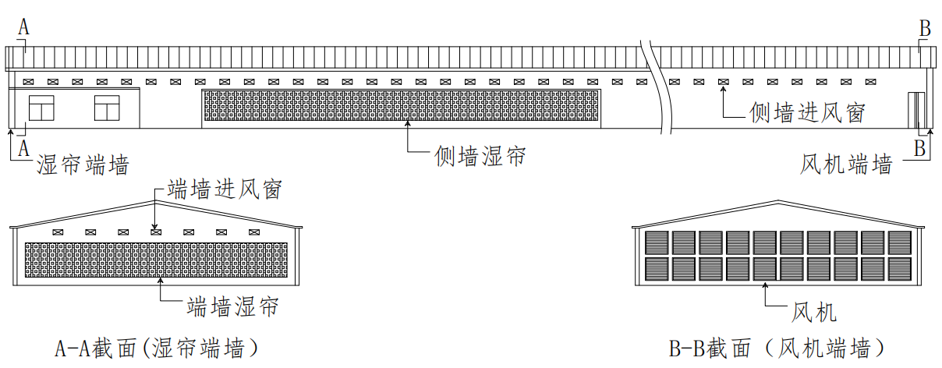

##### 图2典型肉鸡舍立面布置示意图

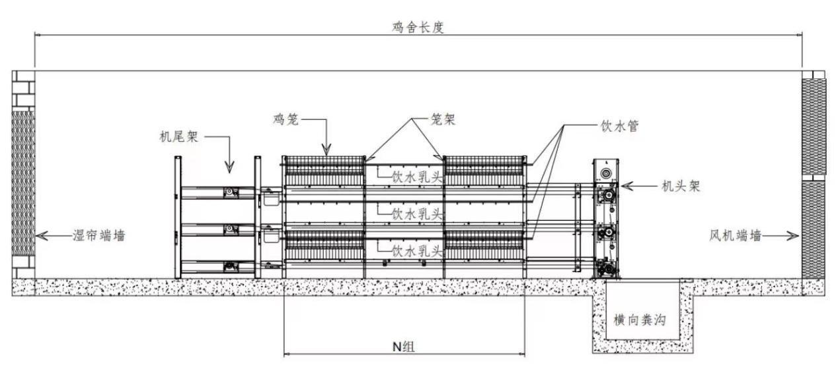

##### 图3典型肉鸡舍纵向剖面示意图

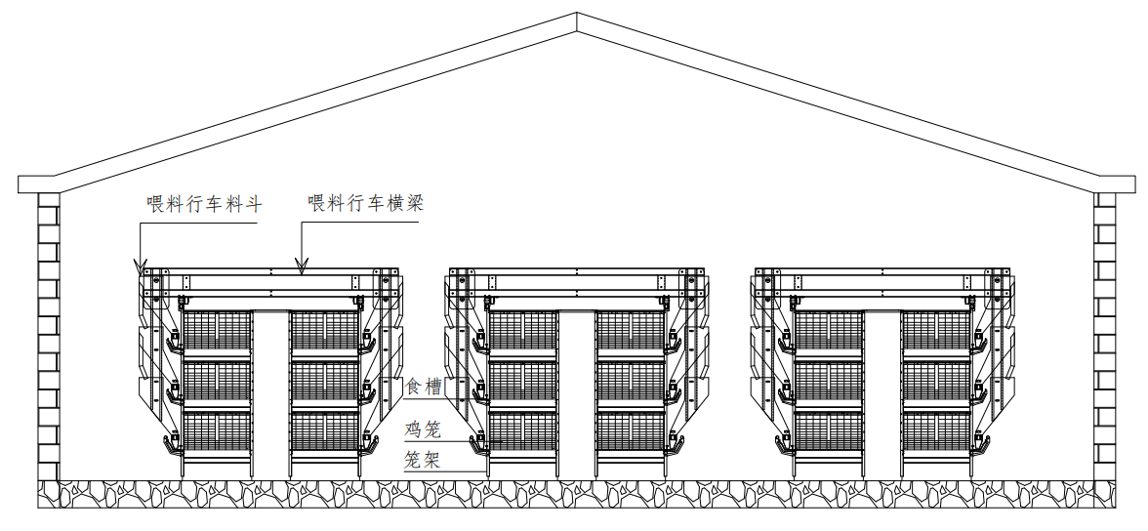

##### 图4典型肉鸡舍横向剖面示意图（笼具A/B：3层6列）

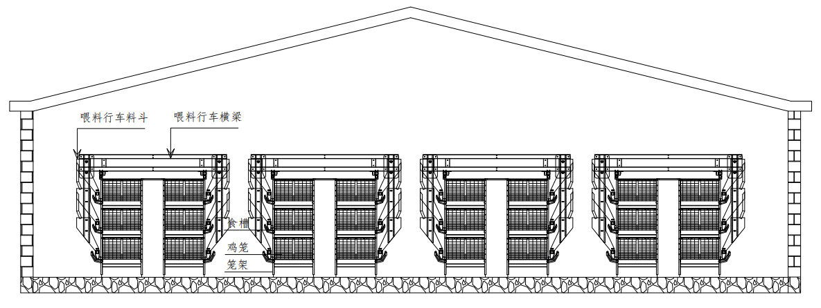

##### 图5典型肉鸡舍横向剖面示意图（笼具A/B：3层8列）

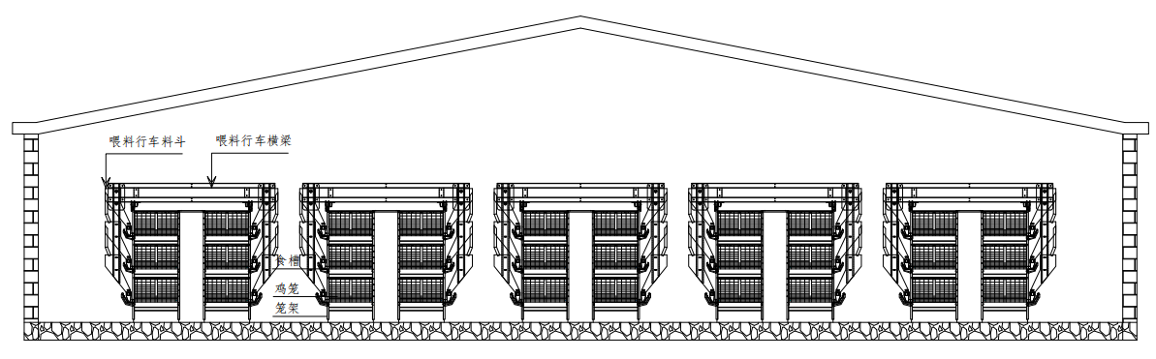

##### 图6典型肉鸡舍横向剖面示意图（笼具A/B：3层10列）

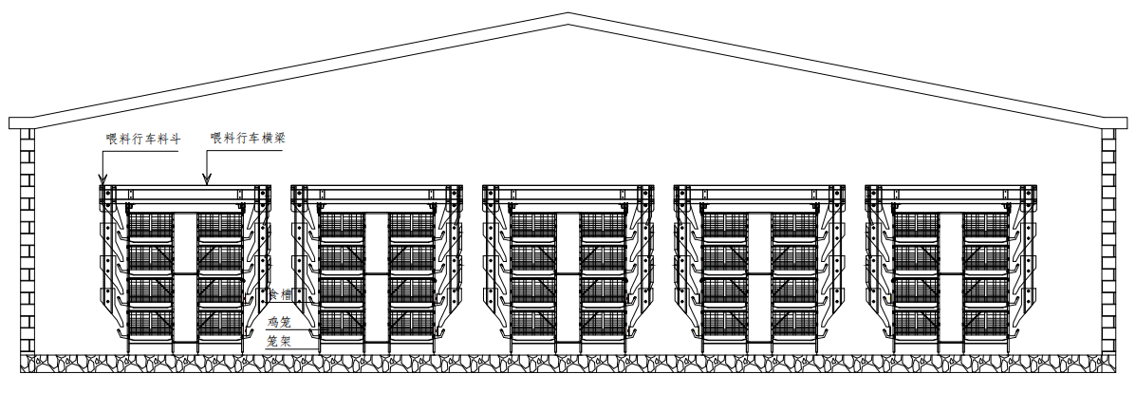

##### 图7典型肉鸡舍横向剖面示意图（笼具A/B：4层10列）

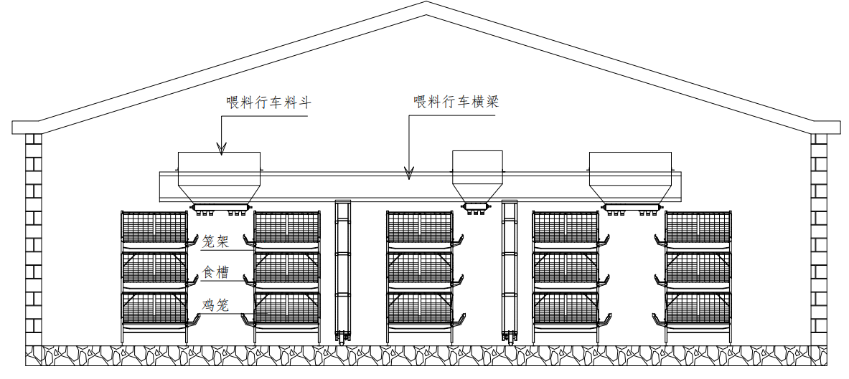

##### 图8典型肉鸡舍横向剖面示意图（笼具C：3层5列）

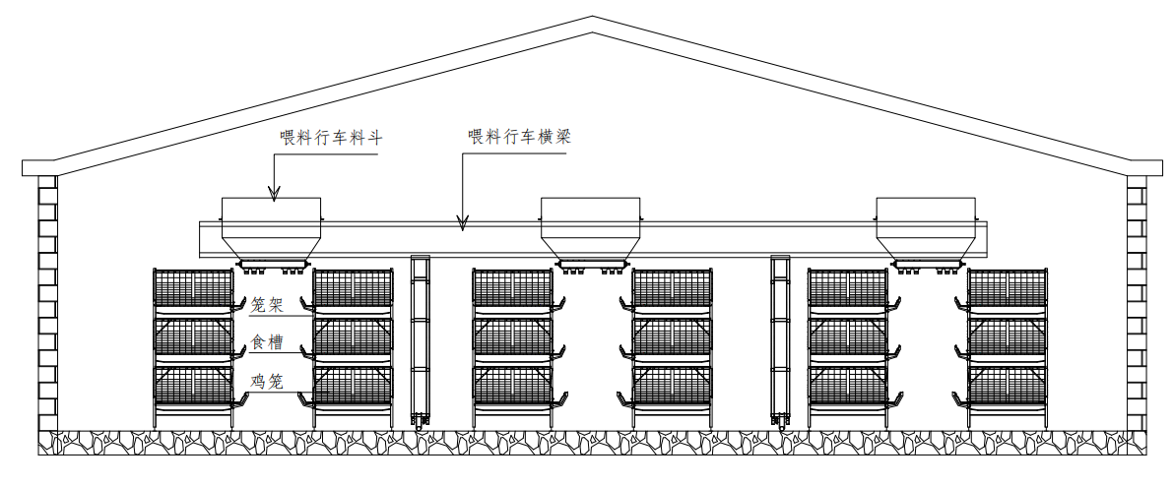

##### 图9典型肉鸡舍横向剖面示意图（笼具C：3层6列）

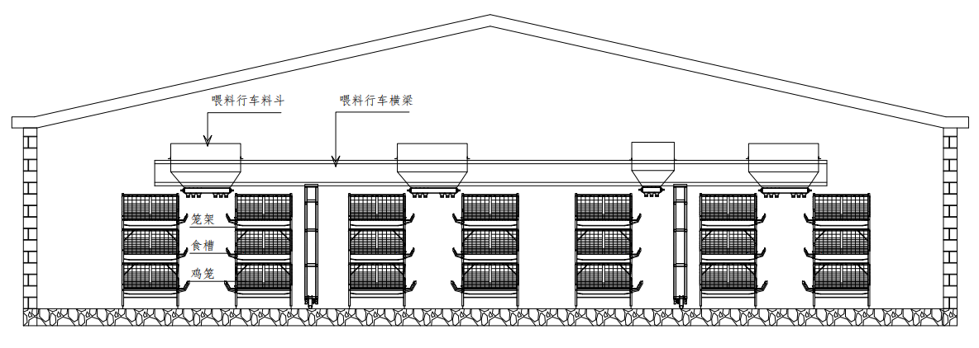

##### 图10典型肉鸡舍横向剖面示意图（笼具C：3层7列）

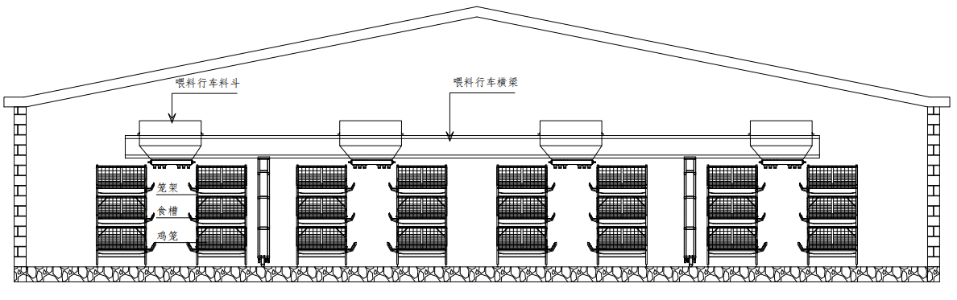

##### 图11典型肉鸡舍横向剖面示意图（笼具C：3层8列）

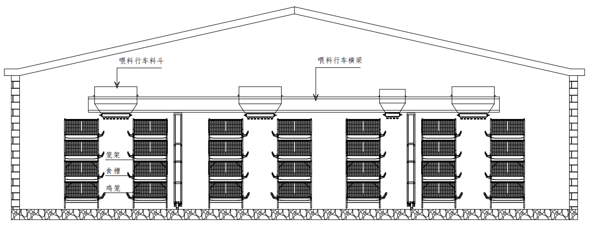

##### 图12典型肉鸡舍横向剖面示意图（笼具C：4层7列）

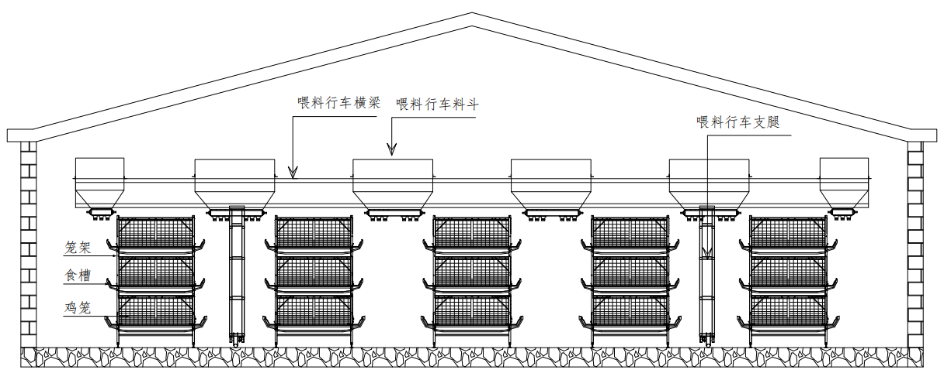

##### 图13典型肉鸡舍横向剖面示意图（笼具D：3层5列）

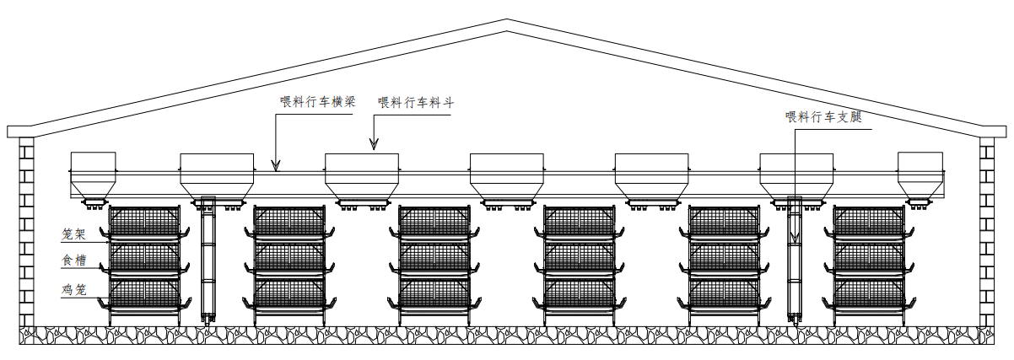

##### 图14典型肉鸡舍横向剖面示意图（笼具D：3层6列）

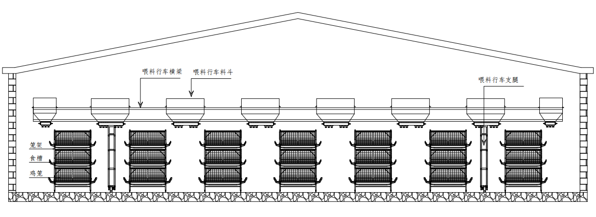

##### 图15典型肉鸡舍横向剖面示意图（笼具D：3层7列）

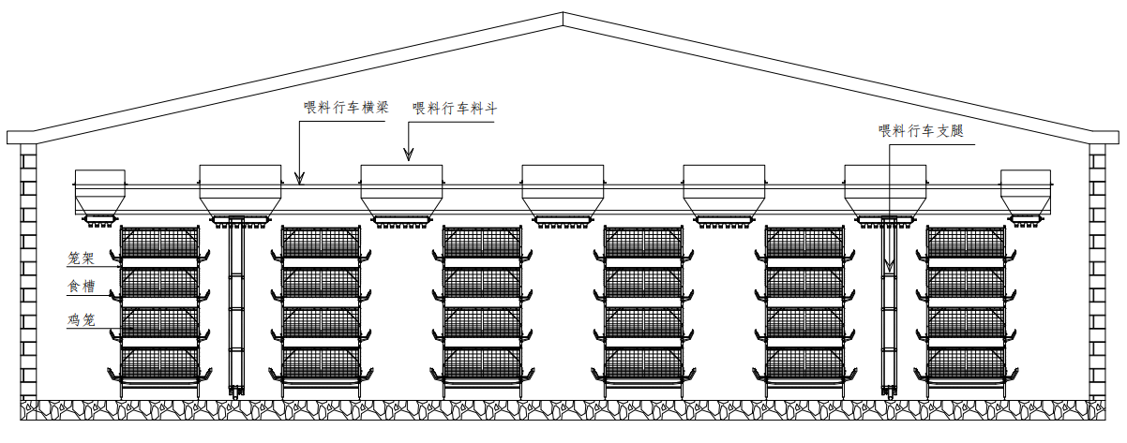

##### 图16典型肉鸡舍横向剖面示意图（笼具D：4层6列）

6.2设备配置及技术要求

6.2.1不同规模肉鸡养殖成套设备配置数量

不同规模肉鸡养殖成套设备配置数量（以栋为单位）见表2。

##### 表2 不同规模肉鸡养殖成套设备配置数量测算表

| 序号 | 名称 | 单位 | 数量 | | | | | | | | | | | | | | | | | | | |
| --- | --- | --- | --- | --- | --- | --- | --- | --- | --- | --- | --- | --- | --- | --- | --- | --- | --- | --- | --- | --- | --- | --- |
| 第1档 | | | | 第2档 | | | | 第3档 | | | | 第4档 | | | | 第5档 | | | |
| / | 笼具A  3层6列 | 笼具B  3层6列 | 笼具C  3层5列 | 笼具D  3层5列 | 笼具A  3层8列 | 笼具B  3层8列 | 笼具C  3层6列 | 笼具D  3层6列 | 笼具A  3层10列 | 笼具B  3层10列 | 笼具C  3层7列 | 笼具D  3层6列 | 笼具A  3层10列 | 笼具B  3层10列 | 笼具C  3层8列 | 笼具D  3层7列 | 笼具A  4层10列 | 笼具B  4层10列 | 笼具C  4层7列 | 笼具D  4层6列 |
| **一** | 笼具系统 | | | | | | | | | | | | | | | | | | | | | |
| 1 | 鸡笼、笼架及食槽 | 组 | 420 | 336 | 335 | 265 | 504 | 400 | 402 | 318 | 590 | 470 | 469 | 366 | 670 | 540 | 536 | 420 | 570 | 450 | 455 | 354 |
| **二** | 自动喂料系统 | | | | | | | | | | | | | | | | | | | | | |
| 1 | 行车式喂料机 | 套 | 3 | 3 | 1 | 1 | 4 | 4 | 1 | 1 | 5 | 5 | 1 | 1 | 5 | 5 | 1 | 1 | 5 | 5 | 1 | 1 |
| 2 | 料塔 | 套 | 1 | 1 | 1 | 1 | 1 | 1 | 1 | 1 | 1 | 1 | 1 | 1 | 1 | 1 | 1 | 1 | 1 | 1 | 1 | 1 |
| 3 | 绞龙输送机 | 台 | 1 | 1 | 1 | 1 | 1 | 1 | 1 | 1 | 1 | 1 | 1 | 1 | 1 | 1 | 1 | 1 | 1 | 1 | 1 | 1 |
| **三** | 自动清粪系统 | | | | | | | | | | | | | | | | | | | | | |
| 1 | 纵向清粪机 | 套 | 6 | 6 | 5 | 5 | 8 | 8 | 6 | 6 | 10 | 10 | 7 | 6 | 10 | 10 | 8 | 7 | 10 | 10 | 7 | 6 |
| 2 | 横向清粪机 | 套 | 1 | 1 | 1 | 1 | 1 | 1 | 1 | 1 | 1 | 1 | 1 | 1 | 1 | 1 | 1 | 1 | 1 | 1 | 1 | 1 |
| 3 | 斜向清粪机 | 套 | 1 | 1 | 1 | 1 | 1 | 1 | 1 | 1 | 1 | 1 | 1 | 1 | 1 | 1 | 1 | 1 | 1 | 1 | 1 | 1 |
| 四 | 自动饮水系统 | | | | | | | | | | | | | | | | | | | | | |
| 1 | 进水前端 | 套 | 1 | 1 | 1 | 1 | 1 | 1 | 1 | 1 | 1 | 1 | 1 | 1 | 1 | 1 | 1 | 1 | 1 | 1 | 1 | 1 |
| 2 | 饮水管线 | 条 | 18 | 18 | 15 | 15 | 24 | 24 | 18 | 18 | 30 | 30 | 21 | 18 | 30 | 30 | 24 | 21 | 40 | 40 | 28 | 24 |
| 3 | 排水末端 |  | 1 | 1 | 1 | 1 | 1 | 1 | 1 | 1 | 1 | 1 | 1 | 1 | 1 | 1 | 1 | 1 | 1 | 1 | 1 | 1 |
| 五 | 环境控制系统 | | | | | | | | | | | | | | | | | | | | | |
| 1 | 风机（50英寸） | 台 | 12 | 12 | 12 | 12 | 14 | 14 | 14 | 14 | 16 | 16 | 16 | 16 | 18 | 18 | 18 | 18 | 20 | 20 | 20 | 20 |
| 2 | 进风窗 | 个 | 70 | 70 | 70 | 70 | 80 | 80 | 80 | 80 | 90 | 90 | 90 | 90 | 100 | 100 | 100 | 100 | 120 | 120 | 120 | 120 |
| 3 | 进风窗联动装置(端墙) | 套 | 1 | 1 | 1 | 1 | 1 | 1 | 1 | 1 | 1 | 1 | 1 | 1 | 1 | 1 | 1 | 1 | 1 | 1 | 1 | 1 |
| 进风窗联动装置(纵墙) | 套 | 2 | 2 | 2 | 2 | 2 | 2 | 2 | 2 | 2 | 2 | 2 | 2 | 2 | 2 | 2 | 2 | 2 | 2 | 2 | 2 |
| 4 | 湿帘 | ㎡ | 70 | 70 | 70 | 70 | 80 | 80 | 80 | 80 | 90 | 90 | 90 | 90 | 100 | 100 | 100 | 100 | 120 | 120 | 120 | 120 |
| 5 | 湿帘保温门 | ㎡ | 70 | 70 | 70 | 70 | 80 | 80 | 80 | 80 | 90 | 90 | 90 | 90 | 100 | 100 | 100 | 100 | 120 | 120 | 120 | 120 |
| 6 | 湿帘保温门联动装置 | 套 | 3 | 3 | 3 | 3 | 3 | 3 | 3 | 3 | 3 | 3 | 3 | 3 | 3 | 3 | 3 | 3 | 3 | 3 | 3 | 3 |
| 7 | 环境控制器 | 套 | 1 | 1 | 1 | 1 | 1 | 1 | 1 | 1 | 1 | 1 | 1 | 1 | 1 | 1 | 1 | 1 | 1 | 1 | 1 | 1 |
| 8 | 电气控制箱 | 套 | 1 | 1 | 1 | 1 | 1 | 1 | 1 | 1 | 1 | 1 | 1 | 1 | 1 | 1 | 1 | 1 | 1 | 1 | 1 | 1 |
| 9 | 主配电箱 | 套 | 1 | 1 | 1 | 1 | 1 | 1 | 1 | 1 | 1 | 1 | 1 | 1 | 1 | 1 | 1 | 1 | 1 | 1 | 1 | 1 |
| 10 | 综合布线 | 套 | 1 | 1 | 1 | 1 | 1 | 1 | 1 | 1 | 1 | 1 | 1 | 1 | 1 | 1 | 1 | 1 | 1 | 1 | 1 | 1 |
| 11 | 照明系统 | 套 | 1 | 1 | 1 | 1 | 1 | 1 | 1 | 1 | 1 | 1 | 1 | 1 | 1 | 1 | 1 | 1 | 1 | 1 | 1 | 1 |

注1：表2以辽宁省内应用较多的四种鸡笼进行数量测算，单只鸡占有面积≥500cm2（设计饲养密度约20羽/m2），鸡笼A尺寸（长×宽×高）：1250mm×800mm×450mm，每笼设计养殖量为20羽，3层设计养殖量为60羽/组，4层设计养殖量为80羽/组；B尺寸（长×宽×高）：1400mm×900mm×450mm，每笼设计养殖量为25羽，3层设计养殖量为75羽/组，4层设计养殖量为100羽/组；鸡笼C尺寸（长×宽×高）为：1250mm×1000mm×450mm，每笼设计养殖量为25羽，3层设计养殖量为75羽/组，4层设计养殖量为100羽/组；鸡笼D尺寸（长×宽×高）为：1350mm×1200mm×450mm，每笼设计养殖量为32羽，3层设计养殖量为96羽/组，4层设计养殖量为128羽/组。其中鸡笼长度和宽度尺寸允许变化幅度为±50mm，鸡笼高度范围为420mm～500mm；

注2：表2中风机、进风窗、湿帘和湿帘及风机保温门的测算数量为最接近每个分档设计养殖量下限值最低养殖需求数量，实际配置数量应大于表中测算数量；

注3：表中饮水管线等设备长度与每列笼具数量相关，参数和造价不同；

注4：表2以表1中最接近每个分档设计养殖量下限值的单栋肉鸡舍内成套设备各组成部分进行测算，用于进行造价测算。实际设计养殖量不同时，应根据设计养殖量测算各组成部分数量，应符合设计要求，满足工艺需要。

6.2.2肉鸡养殖成套设备关键技术要求

笼具系统、自动喂料系统、自动清粪系统、自动饮水系统、环境控制系统技术参数及性能要求见表3，不同设计养殖量的肉鸡舍推荐配置的料塔容积可参考表4。

**表3 肉鸡养殖成套设备技术要求**

|  |  |  |
| --- | --- | --- |
| **序号** | **名称** | **肉鸡养殖成套设备技术参数及性能** |
| **一** | **笼具系统** | 由鸡笼、笼架和食槽等组成。采用3层或4层层叠式鸡笼和笼架，鸡笼由笼架沿鸡舍纵向延长连接。 |
| **1** | **鸡笼** | 1、鸡笼由顶网、侧网、底网、后网、笼门、采食网等组成； 2、顶网采用Q195冷拔钢丝焊接，丝径≥2.0mm，网格尺寸≤110mm×110mm；  3、侧网和后网采用Q195冷拔钢丝焊接，丝径≥2.2mm，侧网和后网下方10cm部分横丝网格间距≤25mm，往上依次加宽且不会跑鸡；  4、底网采用Q195冷拔钢丝焊接，丝径≥2.0mm，网格尺寸≤50mm×50mm；  5、笼门采用Q195冷拔钢丝焊接，丝径≥3.0mm；  6、采食网采用Q195冷拔钢丝焊接，丝径≥3.0mm；竖丝网格间距≤55mm；  7、冷拔钢丝原材料质量应满足GB/T 3429要求；  8、组成鸡笼的各网片焊接后应有可靠的防腐处理措施，采用热浸镀锌处理时，镀锌质量应符合GB/T 13912的要求；采用畜牧业笼养用热镀锌-10%铝镀层钢丝时，质量应符合T/CISA 015的要求；组成鸡笼的各网片也可采用等直径热镀锌丝、锌铝合金丝直接焊接成形，热镀锌丝质量应符合YB/T 5294的A级要求。 |
| **2** | **笼架** | 1、笼架由支架立柱、支架横担和纵向连接件组成；  2、支架立柱采用Q235冷扎钢板（板材厚度≥2.0mm）冷弯成型，热浸镀锌处理，其截面尺寸应满足笼架承载需求，其原材料质量应满足GB/T 5213要求，其镀锌质量应满足GB/T 13912的要求，支架立柱也可采用热镀锌板（或用镀铝锌板）冷弯成型，双面镀锌层厚度≥38μm（质量为275g/㎡），镀锌板（带）牌号DX51D+Z等，其原材料质量应满足GB/T 2518要求； 3、支架横担采用Q235冷扎钢板（板材厚度≥1.2mm）冲压折弯成型，热浸镀锌处理，其截面尺寸应满足笼架承载需求，其原材料质量应满足GB/T 5213要求，支架横担也可采用热镀锌板（或用镀铝锌板）冲压折弯成型，双面镀锌层厚度≥38μm（质量为275g/㎡），镀锌板（带）牌号DX51D+Z等，其原材料质量应满足GB/T 2518要求； 4、笼架纵向连接件采用Q235冷轧钢板（板材厚度≥0.8mm）冲压折弯成型，热浸镀锌处理，其截面尺寸应满足笼架承载需求，其原材料质量应满足GB/T 5213要求，其镀锌质量应满足GB/T 13912要求，笼架纵向连接件也可采用热镀锌板（或用镀铝锌板）冲压折弯成型，双面镀锌层厚度≥38μm（质量为275g/㎡），其原材料质量应满足GB/T 2518要求。 |
| **3** | **食槽** | 食槽材质为白色聚氯乙烯（PVC），厚度≥3.5mm，满足鸡只采食需求，不得使用再生料。 |
| **二** | **自动喂料系统** | 由料塔、绞龙输送机、行车式喂料机等组成，采用热镀锌波纹板料塔储料，采用绞龙输送机将饲料由料塔输送到鸡舍。 |
| **1** | **料塔** | 料塔容量宜大于单栋肉鸡舍3d所需饲料量，料塔直径2750mm～3700mm，高度5.6m～8.4m，采用热镀锌波纹板制作，厚度≥1.0mm，双面镀锌层厚度≥275g/㎡，镀锌板（带）牌号DX51D+Z等，其原材料质量应满足GB/T 2518要求；不同设计养殖量的肉鸡舍推荐配置的料塔容积可参考表4。 |
| **2** | **绞龙输送机** | 绞龙输送机配有感应开关，自动控制绞龙输送机驱动电机的启闭，绞龙输送机输料管为聚氯乙烯（PVC）管，直径为90mm～125mm，壁厚≥4.0mm，螺旋弹簧外径与料管内径匹配，输送能力≥3t/h，驱动电机功率≥1.1kW，电机防护等级IP55。 |
| **3** | **行车式喂料机** | 1. 喂料行车的横梁和支架采用热镀锌板冲压件拼装或热镀锌矩形管焊接，须满足不同跨度肉鸡舍内承载饲料、料斗和传动设备的要求，热镀锌板质量应满足GB/T 2518要求，热镀锌矩形管质量应满足GB/T 6728要求；喂料行车料斗采用热镀锌板，双面镀锌层厚度≥275g/m2，厚度≥1.0mm，其原材料质量应满足GB/T 2518要求，料斗容积须满足不同规模肉鸡舍喂料量需求，内部光滑不结料，下料处配有匀料装置，落料均匀，喂料行车应配有行走驱动电机，背负式独立料车电机功率≥0.75kW，龙门式大行车单车行走驱动电机电机功率≥1.5kW，龙门式大行车双行走驱动电机电机功率≥0.4kW，电机防护等级IP55，喂料行车的行走速度宜为5m/min，可实现前进、后退、急停、播料功能，手动加遥控控制； 2. 喂料行车行走轨道为热镀锌板、热镀锌矩形管或圆管，热镀锌板冲压件规格≥50mm×50mm、热镀锌矩形管规格≥30mm×50mm，壁厚≥2.5mm、圆管直径≥32mm，壁厚≥2.5mm。热镀锌板质量应满足GB/T 2518要求、热镀锌矩形管质量应满足GB/T 6728要求，热镀锌圆管质量应满足GB/T 13793要求,喂料行车导轨采用热镀锌板，双面镀锌层厚度≥275g/m2，厚度≥2.0mm，其原材料质量应满足GB/T 2518要求； 3. 自动喂料系统安装质量应符合NY/T 649的要求。 |
| **三** | **自动清粪系统** | 1、采用带式传送粪便，纵向清粪带长度与单列鸡笼组数相适应，横向清粪带长度与鸡舍宽度适应，斜向清粪机出粪端高度满足粪便装车高度需求；自动清粪系统安装质量应符合NY/T 649的要求。 |
| **1** | **纵向清粪机** | 纵向清粪带厚度≥1mm，材质为聚丙烯（PP），其质量应符合GB/T 12670要求，清粪带宽度与笼架宽度相适应；纵向清粪带上下层支撑托架为热镀锌板，双面镀锌层厚度≥275g/m2，厚度≥0.8mm，其原材料质量应符合GB/T 2518要求，上层支撑托架布置间距≤1500mm，下层支撑托架布置间距≤1500mm，纵向清粪带机头三层联动驱动电机功率≥1.5kW，纵向清粪带机头三层独立驱动电机功率≥0.75KW，电机防护等级IP55，清粪带运行速度≥3m/min，机头架和机尾架处均装有调节清粪带松紧和清理粪便、鸡毛等杂物的装置。 |
| **2** | **横向清粪机** | 横向清粪带材质为聚氯乙烯（PVC），厚度≥3mm，宽度≥500mm，长度与鸡舍宽度适应；机头驱动电机功率≥2.2kW，电机防护等级IP55。 |
| **3** | **斜向清粪机** | 斜向清粪带材质为聚氯乙烯（PVC），厚度≥3mm，宽度≥500mm；清粪机出粪端高度满足粪便装车高度需求，清粪机应有防雨罩；机头驱动电机功率≥2.2kW，电机防护等级IP55。 |
| **四** | **自动饮水系统** | 由进水前端、饮水管线等部分组成。 |
| **1** | **进水前端** | 1、由过滤器、水表、加药泵、调压器等组成，应具备过滤、计量、加药，调压和冲洗功能；  2、过滤器过滤精度≤5μm，过滤器进/出水口≥1英寸，最大水流量：6m³/h，过滤器材质采用优质强化纤维塑料；  3、水表工作水压：≤1.0MPa；  4、加药泵流量范围：10L/h～2500L/h，工作水压：0.03MPa～0.6MPa；  5、水线水压调压器压力：0.15MPa～0.3MPa。 |
| **2** | **饮水管线** | 1、由乳头饮水器和管线组成；  2、乳头饮水器可360°侧击出水，出水量为70mL/min～120mL/min，按每个乳头饮水器供应6～9只肉鸡设置；  3、管线材质为聚氯乙烯（PVC）。主水管规格（直径×壁厚）≥φ32mm×2.4mm，承压能力≥1.6MPa，分水管规格（直径×壁厚）≥φ25mm×2.4mm；笼内饮水管可采用边长22×22mm方管，壁厚为2.8mm等饮水管，配备PVC阀门、三通、直通等辅材。 |
| **3** | **排水末端** | 正常供水时，钢丝软管可显示水位；反冲洗时，可直接将水排出。可采用PVC斜三通Φ32/Φ20加Φ20钢丝软管形式，满足要求时，可采用其他形式。 |
| **五** | **环境控制系统** | 由风机、进风窗、湿帘、环境控制器等组成。 |
| **1** | **风机** | 规格为50英寸（叶轮直径φ1270mm±30mm），带百叶窗，外框采用热镀锌板制作，上下护板厚度≥1.0mm，左右护板厚度≥0.8mm，导流罩厚度≥1.0mm，百叶窗叶片厚度≥0.8mm，双面镀锌层厚度≥275g/㎡，其原材料质量应符合GB/T 2518要求；扇叶数量为6个，采用430BA不锈钢等材料制作，其材质应符合GB/T 20878的要求，厚度≥1.1mm，皮带式传动；电机功率1.1kW，常压风量≥41000㎥/h。 |
| **2** | **进风窗及进风窗联动装置** | 1、进风窗宜采用规格（长×宽）为560mm×270mm，材质为ABS工程塑料，进风窗上方配有宽150mm的塑料导流板；  2、进风窗配有联动装置，可实现统一开闭，调节开闭角度。 |
| **3** | **湿帘、湿帘保温门及湿帘保温门联动装置** | 1、采用纸质湿帘，厚度≥150mm，高度范围为1.2m～2.5m，湿帘面积与不同饲养规模的肉鸡舍相适应，铝合金框架，含水泵和供回水系统；  2、湿帘保温门中间保温层为聚苯泡沫板（EPS或XPS），厚度≥30mm，B1级阻燃，两侧配置防腐板，厚度≥0.30mm，边框为铝合金型材，壁厚≥1.0mm，保温皮条为三元乙丙橡胶；  3、湿帘保温门配有联动装置，可实现统一开闭，调节开闭角度，采用自动或手动控制方式，在开启湿帘同时，保温门开启最大。 |
| **4** | **环境控制器及其他** | 1、环境控制器外壳防护等级IP55，配备最少4个温度传感器（范围：-30℃～50℃；精度：0.5℃），1个湿度传感器（范围：0%～100%；精度：±1.5%），1个负压传感器（范围：-100Pa～100Pa；精度：3%），专用报警器，可网络联网，实时监测收集肉鸡舍内温度、湿度、用水、用电等各类信息，可与手机客户端连接实现全场联网功能；  2、主配电箱配备断电保护器，风机分级控制箱与尾端控制箱采用不锈钢柜体；  3、肉鸡舍综合布线采用符合国家标准的电缆和线槽；  4、节能灯具宜采用LED可调光灯管或灯泡，采用笼间过道吊装或笼顶固定对照布局，功率为4W～10W，根据不同光照需求调整。 |

##### 表4 不同设计养殖量的肉鸡舍推荐料塔容积

|  |  |  |  |  |  |
| --- | --- | --- | --- | --- | --- |
| 单栋肉鸡舍设计养殖量N（万羽） | 2.5≤N＜3 | 3≤N＜3.5 | 3.5≤N＜4 | 4≤N＜4.5 | N≥4.5 |
| 料塔容积（m3） | 24 | 27 | 27 | 33 | 33 |

6.2.3肉鸡养殖成套设备主要配置和主要技术要求不应低于本规范的要求。

6.2.4肉鸡养殖成套设备的安装质量、运行性能不应低于NY/T 649、JB/T 7720、JB/T 7729、JB/T 14281、JB/T 14282、产品图纸、企业标准及产品使用说明书等技术文件的要求。

7.主要经济指标

### 7.1在满足肉鸡养殖成套设备质量要求的前提下应控制和降低投资，合理使用资金。

### 7.2不同规模肉鸡养殖成套设备造价测算值可参考表5。

**表5肉鸡养殖成套设备造价测算表**

|  |  |  |  |
| --- | --- | --- | --- |
| 分档 | 单栋肉鸡舍设计养殖量N（万羽） | 成套设备造价测算值（万元） | 笼具参考排列布局 |
| 第1档 | 2.5≤N＜3 | 58.8～67.6 | 笼具A：3层6列 |
| 58.4～66.8 | 笼具B：3层6列 |
| 56.8～64.4 | 笼具C：3层5列 |
| 57.6～66.7 | 笼具D：3层5列 |
| 第2档 | 3≤N＜3.5 | 69.2～79.2 | 笼具A：3层8列 |
| 66.6～77.8 | 笼具B：3层8列 |
| 65.3～74.1 | 笼具C：3层6列 |
| 66.0～76.9 | 笼具D：3层6列 |
| 第3档 | 3.5≤N＜4 | 77.0～91.0 | 笼具A：3层10列 |
| 75.0～89.4 | 笼具B：3层10列 |
| 73.5～83.8 | 笼具C：3层7列 |
| 72.1～84.8 | 笼具D：3层6列 |
| 第4档 | 4≤N＜4.5 | 86.9～99.3 | 笼具A：3层10列 |
| 86.4～98.4 | 笼具B：3层10列 |
| 81.6～93.5 | 笼具C：3层8列 |
| 80.4～95.2 | 笼具D：3层7列 |
| 第5档 | N≥4.5 | 102.7～107.7 | 笼具A：4层10列 |
| 99.7～105.5 | 笼具B：4层10列 |
| 87.0～100.7 | 笼具C：4层7列 |
| 86.8～101.7 | 笼具D：4层6列 |

注1：造价测算包含税费和安装费，不含运费；

注2：表中造价测算数据为最接近每个分档设计养殖量下限值的单栋肉鸡舍内成套设备造价测算值；

注3：造价测算值为近两年调研的相关产品各生产企业的销售价格范围。

注4：造价测算不含固定相关设备的混凝土基础等土建工程；电气工程以电控箱/柜为分界点，造价测算包含鸡舍内电控箱/柜到各种设备之间的供电线路，不含舍外变压器到电控箱/柜之间的供电线路，不含照明系统；饮水系统以舍内进水前端为分界点，造价测算不包含舍外管线及配件。

8.验收

8.1验收组织与人员构成

质量验收由设备需求方组织，人员由设备需求方、供应方及相关专家（由设备需求方和供应方协商确定）等组成。

8.2设备数量和质量验收

包括数量、规格、制造质量和安装质量，按照本规范、设计图纸、材料清单、国家现行标准或企业标准等要求，全部验收。

8.3技术资料验收

a）技术资料包括产品企业标准、主要材料材质单、合格证、使用说明书、设备布局和安装图纸等技术资料、详细清单和培训记录等；

b）验收资料应规范、完整、有效、真实。

8.4合格判定规则

所有设备符合8.2～8.3的规定，可判定肉鸡养殖成套设备质量合格。判定为不合格的检验内容，返修不宜超过两次。

附件2

|  |  |  |  |  |  |  |  |
| --- | --- | --- | --- | --- | --- | --- | --- |
| **序号** | **大类** | **小类** | **品目** | **档次名称** | **基本配置和参数要求** | **中央财政最高补贴额（元**/**套）** | **备注** |
| 1 | 畜禽养殖机械 | 畜禽养殖成套设备 | 蛋（肉）鸡养殖成套设备 | 第1档 | 1.应配置笼具系统、自动喂料系统、自动清粪系统、自动饮水系统和环境控制系统。基本配置应不低于《辽宁省集约化肉鸡养殖场层叠式自动化养殖成套设备配套技术规范（试行）》中表2要求，实际配置数量应与设计养殖量相对应匹配；  2.基本参数应不低于《辽宁省集约化肉鸡养殖场层叠式自动化养殖成套设备配套技术规范（试行）》的规定。 | 150000 | 2.5≤N＜3 |
| 2 | 第2档 | 180000 | 3≤N＜3.5 |
| 3 | 第3档 | 210000 | 3.5≤N＜4 |
| 4 | 第4档 | 230000 | 4≤N＜4.5 |
| 5 | 第5档 | 250000 | 4.5≤N |

**辽宁省肉鸡养殖成套设备补贴额一览表**

注1：表中N指单栋肉鸡舍设计养殖量。

附件3

**肉鸡养殖成套设备补贴试点实施各阶段提供资料清单**

（参考）

一、申请备案阶段清单

1.个人身份证明资料（个人须提供个人身份证，农业生产经营服务组织须提供营业执照和法人身份证，下同）

2.购机者承诺书

3.用地手续完备证明

4.设施用地合规证明

5.其它资料（根据实际需要提供）

二、组织核验阶段清单

**（一）购机者提供材料：**

1.个人身份证明资料

2.项目合同

3.设计安装图纸及详细设备清单

4.设备安装竣工验收单

5.发票

6.售后服务凭证

7.产品合格证

8.使用说明书

9.能够印证安装的肉鸡养殖成套设备为试点后购置的材料

10.其它资料（根据实际需要提供）

**（二）生产企业提供材料：**

1.生产企业营业执照（原件及复印件）

2.生产企业承诺书

3.其它资料（根据实际需要提供）

三、自主办理补贴资金申请阶段清单

1.个人身份证明资料

2.银行卡凭证

3.影像、生产记录资料

4.肉鸡养殖成套设备验收核验表

5.支付凭证

6其它资料（根据实际需要提供）

附件4

**辽宁省肉鸡养殖成套设备购置补贴申请表**

|  |  |  |  |  |
| --- | --- | --- | --- | --- |
| **申请者信息** | 姓名/组织名称 |  | 联系人及联系电话 |  |
| 身份证号码/统一社会信用代码 |  | | |
| 身份证地址/注册地 |  | | |
| **成套设备信息** | 建设规模 | 应说明申请建设的档次和数量，并附简图 | | |
| 建设地点 | （应写至村，并说明具体位置） | | |
| 计划建设时间 | 年 月—— 年 月 | | |
| 生产企业名称 |  | | |
| **申请者承诺事项** | 本人（或组织）对集约化肉鸡养殖场层叠式自动化养殖成套设备补贴政策已知悉，对提供的上述信息和相关资料的真实性负责，并承担法律责任。  申请者签字（手印/公章）：  年 月 日 | | | |
| **村委会意见** | （公章）  年 月 日 | | | |
| **乡镇（街道）意见** | （公章）  年 月 日 | | | |
| **县级农机购置补贴主管部门意见** | 🞎 审核通过 🞎 审核不通过（需注明原因）  （公章）  年 月 日 | | | |

注：1.此表一式两份。

1. 本表信息由申请者自行申报，县级农机购置补贴主管部门备案。
2. 此表后应附建设地点示意图和平面布局示意图。

附件5

**辽宁省肉鸡养殖成套设备购置补贴核验表**

|  |  |  |  |  |  |
| --- | --- | --- | --- | --- | --- |
| 编号 |  | 核验地点 |  | 核验次数 |  |
| 姓名/组织名称 |  | 联系人 |  | 电话 |  |
| 生产  企业名称 |  | 联系人 |  | 电话 |  |
| 建设规模 |  | | | | |
| 笼具类型 |  | | | | |
| 核验内容 | 设备名称 | 单位 | 数量 | 关键技术参数与规范、图纸或清单要求的一致性 | 备注 |
| 一、笼具系统 | | | | |
| 鸡笼及笼架 | 组 |  | 🞎一致 🞎不一致 |  |
| 二、自动喂料系统 | | | | |
| 自动喂料机 | 套 |  | 🞎一致 🞎不一致 |  |
| 料塔及主料线 | 套 |  | 🞎一致 🞎不一致 |  |
| 三、自动清粪系统 | | | | |
| 纵向清粪机 | 套 |  | 🞎一致 🞎不一致 |  |
| 横向出粪机 | 套 |  | 🞎一致 🞎不一致 |  |
| 斜向出粪机 | 套 |  | 🞎一致 🞎不一致 |  |
| 清粪控制柜 | 套 |  | 🞎一致 🞎不一致 |  |
| 四、自动饮水系统 | | | | |
| 进水前端 | 套 |  | 🞎一致 🞎不一致 |  |
| 饮水单元 | 条 |  | 🞎一致 🞎不一致 |  |
| 排水末端 | 套 |  | 🞎一致 🞎不一致 |  |
| 五、环境控制系统及附属设备 | | | | |
| 50#风机 | 台 |  | 🞎一致 🞎不一致 |  |
| 进风窗 | 套 |  | 🞎一致 🞎不一致 |  |
| 湿帘 | m2 |  | 🞎一致 🞎不一致 |  |
| 湿帘及风机保温门 | m2 |  | 🞎一致 🞎不一致 |  |
| 环境控制器 | 套 |  | 🞎一致 🞎不一致 |  |
| 电气控制箱 | 套 |  | 🞎一致 🞎不一致 |  |
| 主配电箱 | 套 |  | 🞎一致 🞎不一致 |  |
| 综合布线 | 套 |  | 🞎一致 🞎不一致 |  |
| 照明系统 | 套 |  | 🞎一致 🞎不一致 |  |
| 核验时间 | 1.（需要标注核验时间及核验结果，最多不得超过3次） | | | | |
| 2. | | | | |
| 3. | | | | |
| 核验意见 | 核验人员签字：  购机者签字：  年 月 日 | | | | |